 | Apellidos, Nombre:

 | 1. Indica los nombres de los elementos numerados en la siguiente placa base (A8N-VM-2005)
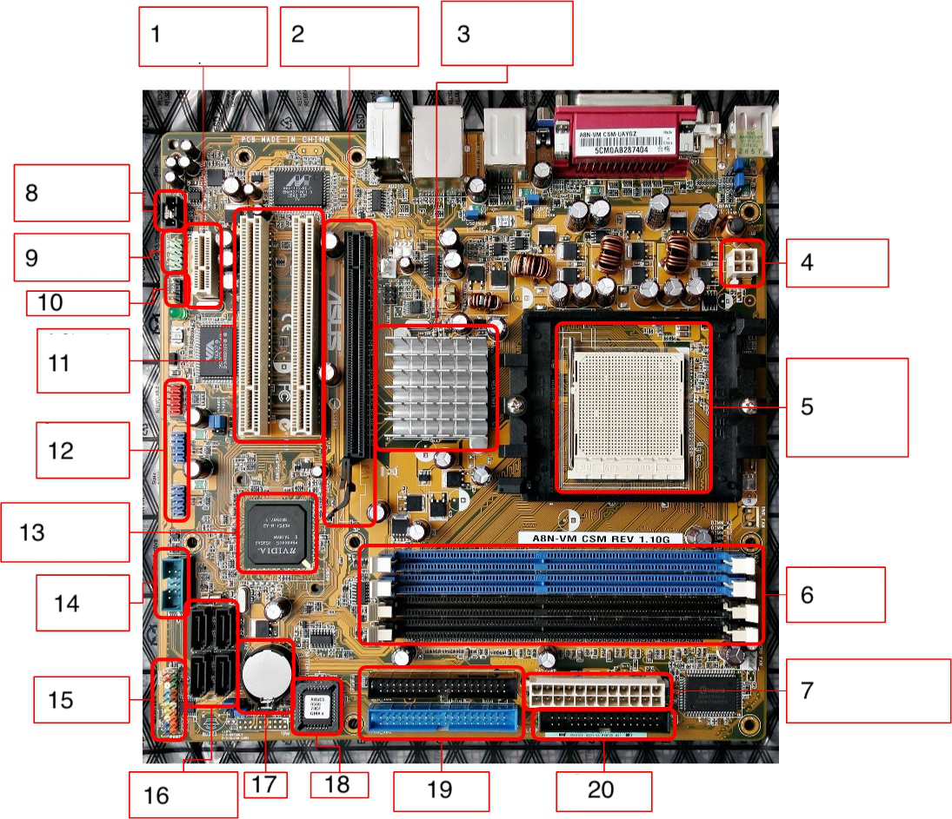
Vieites (CC BY-NC-SA)

 | Respuesta
1:
2:
3:
4:
5:
6:
7:
8:
9:
10:
11:
12:
13:
14:
15:
16:
17:
18:
19:
20:

